Презентация по лабораторной работе 2
  - Предварительная настройка оборудования Cisco
Седохин Даниил Алексеевич
2026-02-19
Содержание

1. Информация

1.1 Докладчик
- Седохин Даниил Алексеевич
- Российский университет дружбы народов им. П. Лумумбы

2. Вводная часть

2.1 Цели и задачи
- Получить основные навыки по начальному конфигурированию оборудования Cisco.

3. Выполнение заданий

3.1 слайд 1
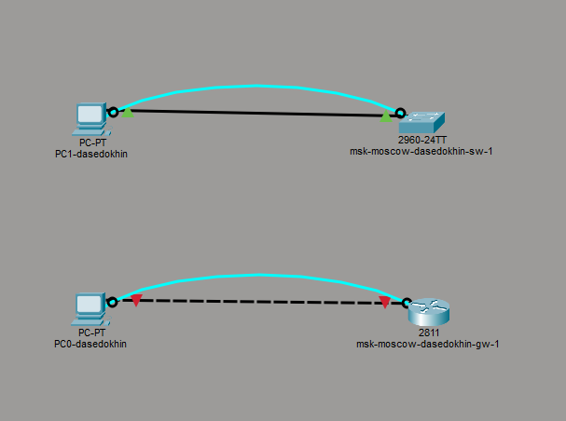
Воспроизведение топологии сети с двумя оконечными устройствами, маршрутизатором и коммутатором

3.2 слайд 2
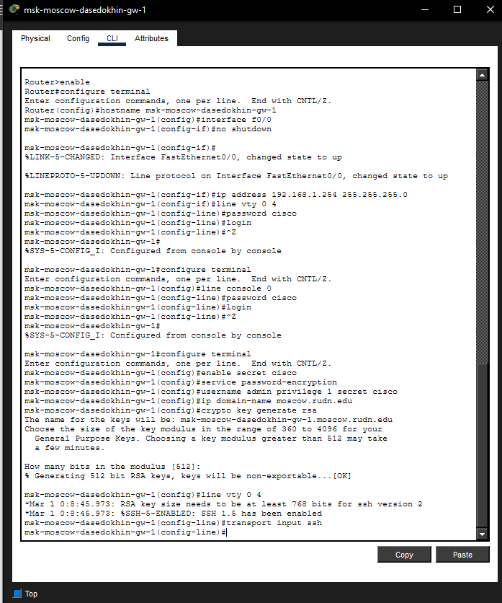
Настройка маршрутизатора

3.3 слайд 3
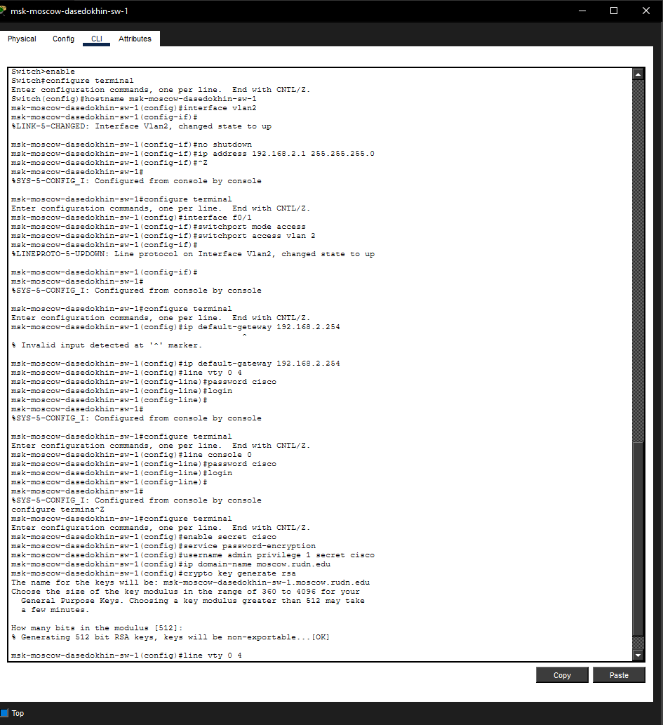
Настройка коммутатора

3.4 слайд 4
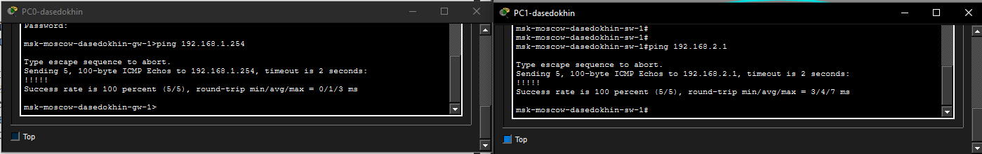
Проверка работоспособности соединений с помощью команды ping

3.5 слайд 5
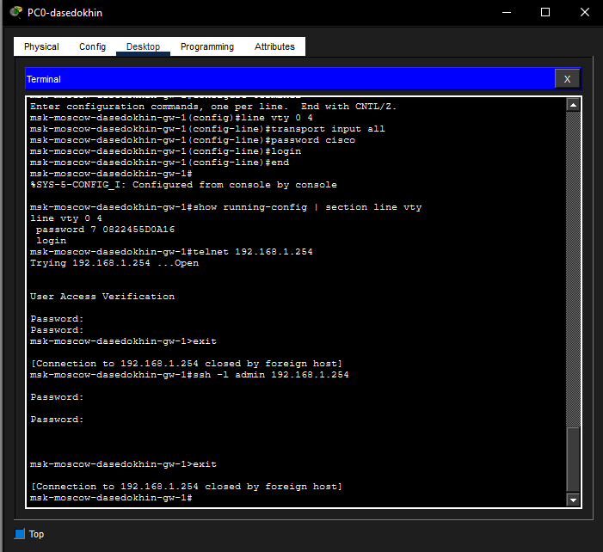
Подключение к маршрутизатору по протоколу удаленного достпуа telnet и ssh

3.6 слайд 6
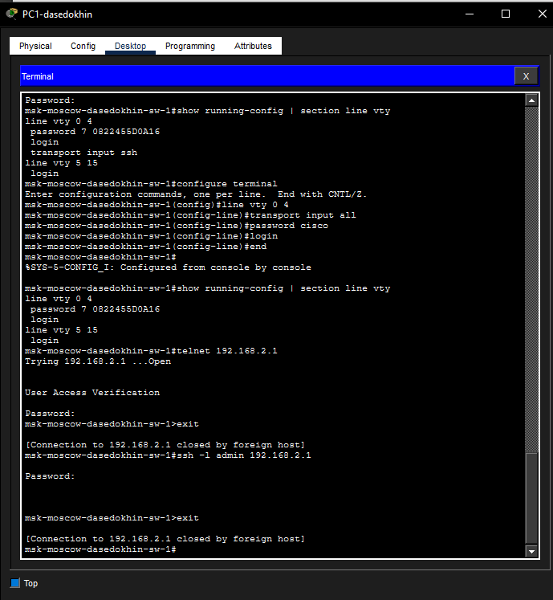
Подключение к коммутатору по протоколу удаленного достпуа telnet и ssh

4. Выводы

4.1 слайд 1
Я получил основные навыки по начальному конфигурированию оборудования Cisco.

